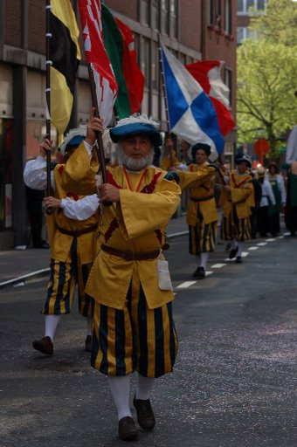
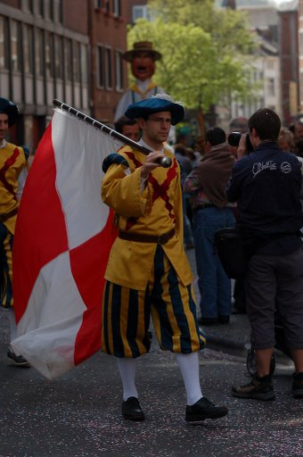
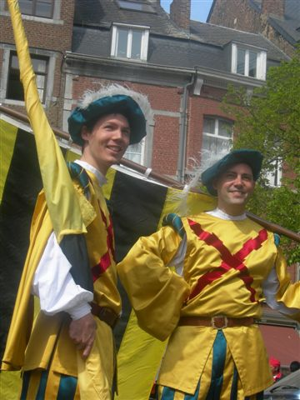
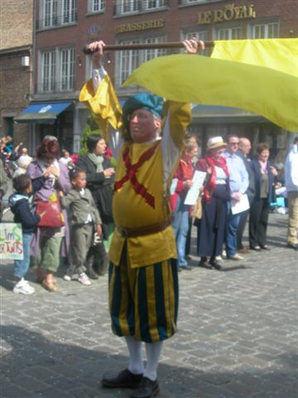

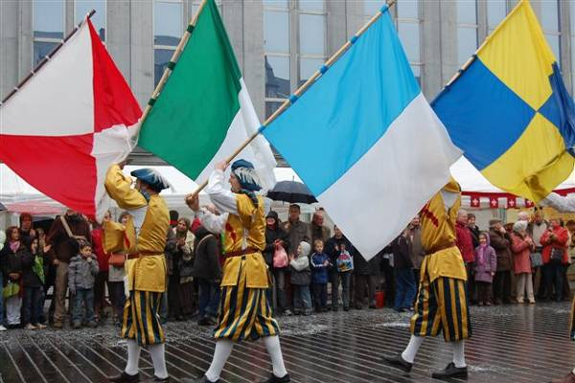
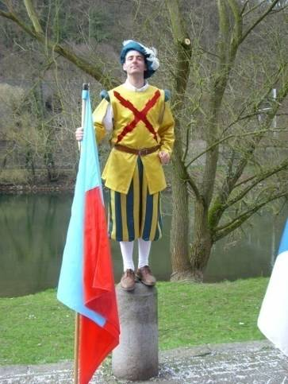
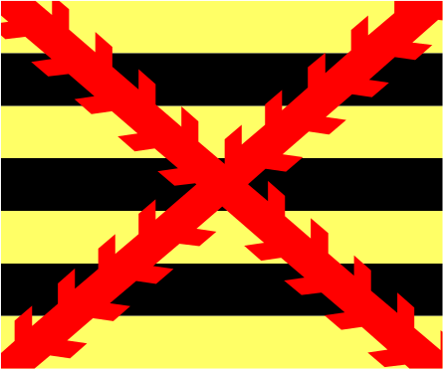

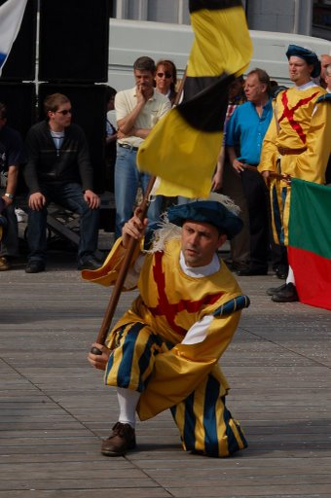
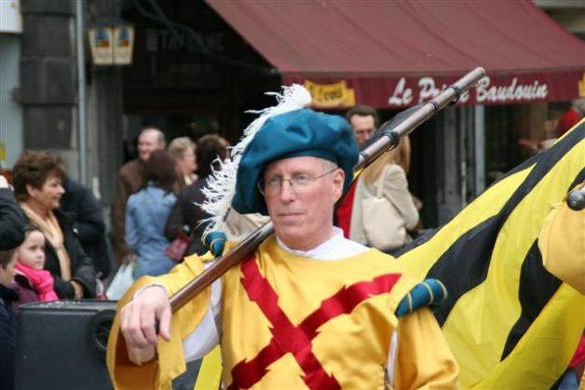
Les Alfers

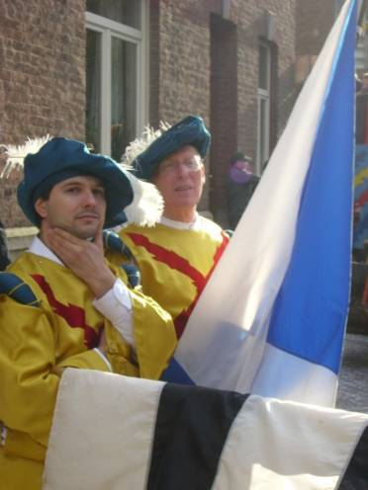

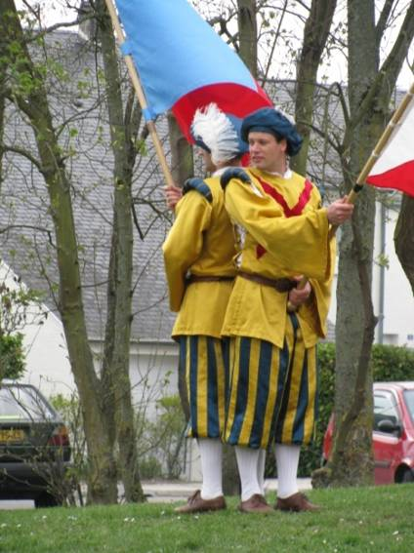
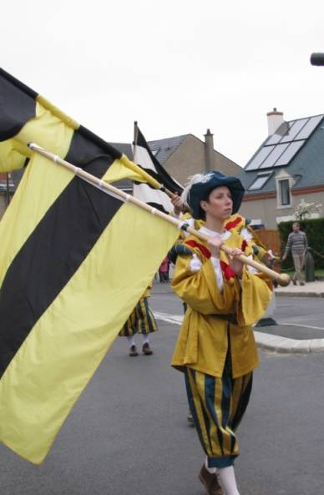

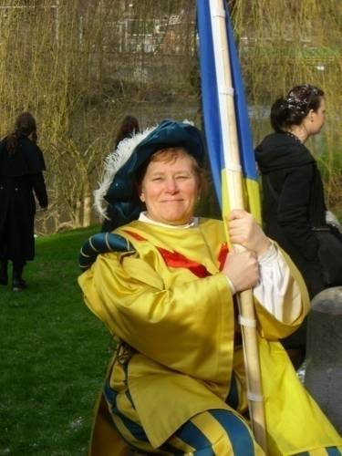
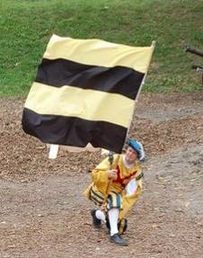

Description du groupe des Alfers namurois :
Groupe folklorique historique namurois dont la renaissance à Namur, en 1951, est attestée pour la joyeuse entrée du roi Baudouin. Le groupe perpétue le jeu du drapeau qui remonte 16ème Siècle.

Origine de ce nom étrange
Alfer vient de L’italien. A l’origine le porte enseigne des légions romaines s’appelait l’aquilifer (du latin : porteur de l’aigle) Alfer (pourrait venir le Ala fer (en latin porteur d’aile.)

Le grade « Alférez » (en espagnole) existe toujours dans les troupes espagnoles et portugaises. (grade de second lieutenant ou de sergent)

Histoire de la pratique folklorique :
Les Alfers dans l’histoire :

Le jeu du drapeau est d’origine militaire. Dans les armées européennes, aux XVIeme et XVIIeme siècles, chaque compagnie d’infanterie possédait un drapeau particulier confié à un officier, le porte-enseigne. Au cours des parades, le porte-enseigne « jouait du drapeau ». Le jeu était considéré comme un art véritable. Il y avait l’usage italien (le plus ancien), espagnol, français, allemand, suisse, etc., usages qui ont laissé des survivances dans le folklore de ces divers pays. Il s’agirait donc de souvenirs de soldats au service des troupes (Tercios) sous le commandement des Habsbourg à la Renaissance. Il s’agit de la période des pays-bas espagnols sous Charles Quint (1516-1556), Philippe II (1527-1598), don Juan d’Autriche (1547-1er octobre 1578),….

Ci-dessous les troupes du prince d’Orange chassées de Namur vers Gembloux par Don Juan D’Autriche le 31 janvier 1578. Cette gravure montre à merveille la composition d’une armée type du 16 ème siècle. Retrouve et décris au moins cinq personnages : le porte-enseigne (Alfer), le tambour, le hallebardier, le piquier, l’arquebusier,l la cavalerie, le canonnier, l’intendance.

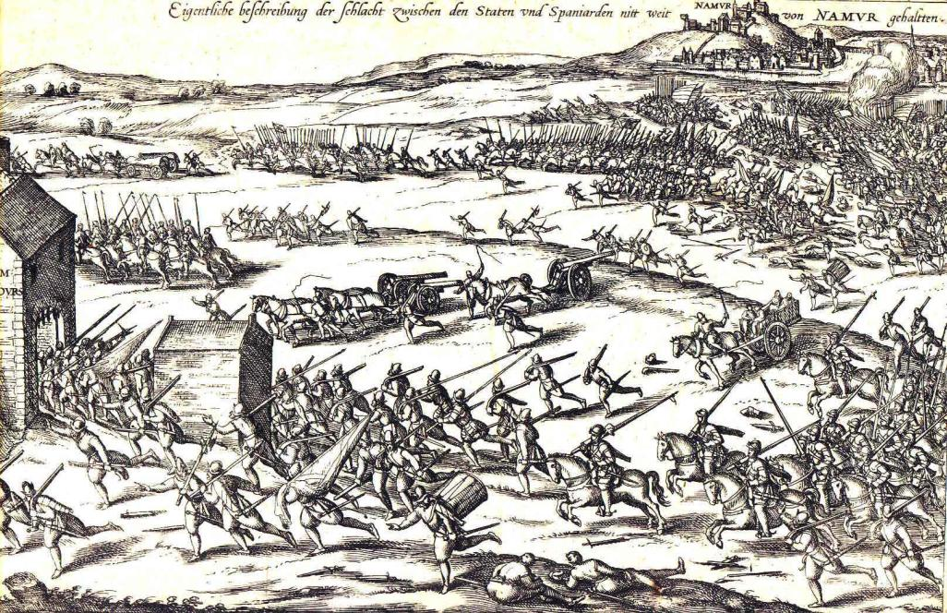

Le jeu

Le jeu du drapeau pratiqué à Namur est issu de la tradition brabançonne de cet art. Dans nos régions, la tradition ancienne est de ne pas lancer le drapeau. A l’origine, il ne l’était certainement pas. Les documents anciens nous montrent des mats non équilibrés, des costumes bouffants et des ports d’arme qui écartent la thèse du lancé dans la pratique militaire.

Le jeu du drapeau est présent sous de multiple forme dans les pays qui ont eu une occupation espagnole.
Espagne, Italie, Suisse, Belgique (Flandre et Wallonie),

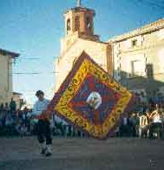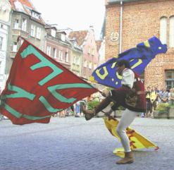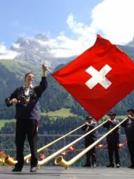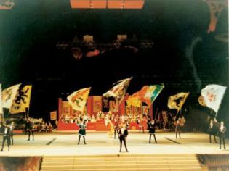

A Namur, le jeu est de tradition NON LANCE. On a longtemps cru que la spécificité des mats ne le permettait pas.
Les rencontres avec de multiple groupe d’autre ville à montré que le mat se prêtait assez bien à certains lancés. C’est donc depuis 2005 que les Alfers s’entrainent à lancer leur drapeau. C’est depuis 2007 que des représentations sont présentées au public.

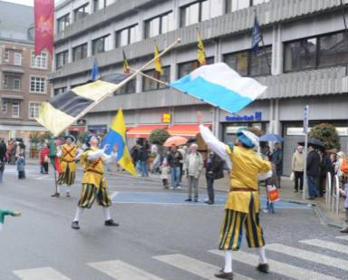
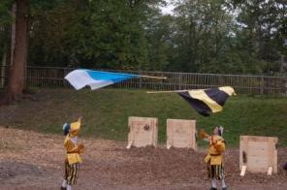
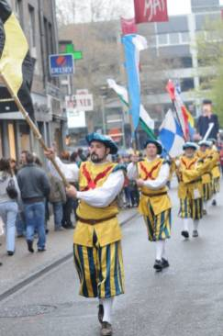
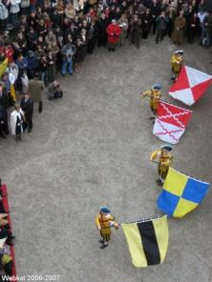
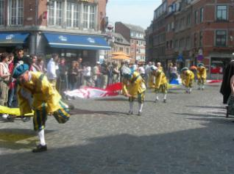

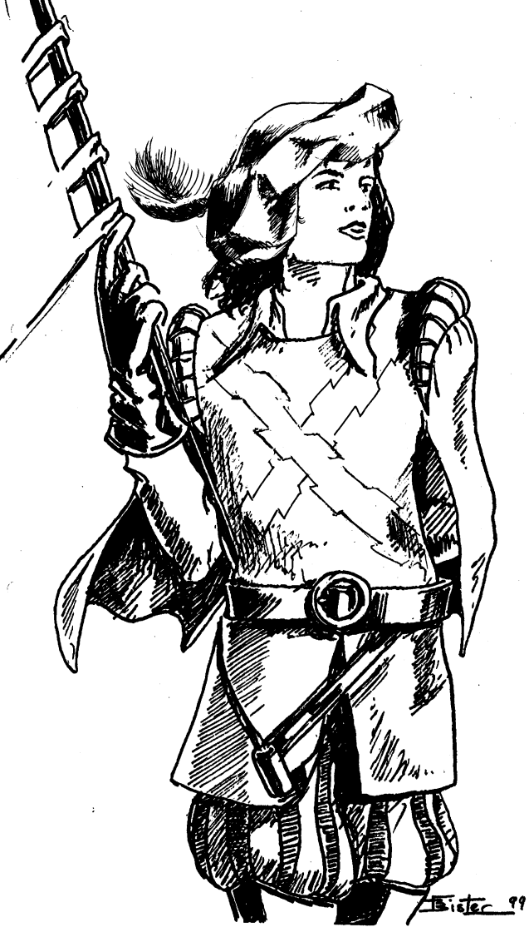

Le costume :

Dessin à colorier.

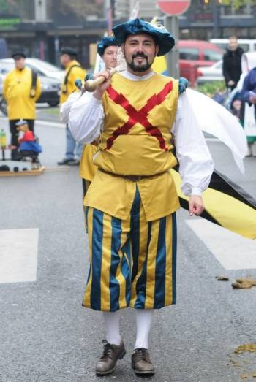

Les porte-enseignes dans l’histoire
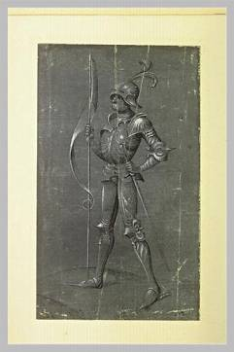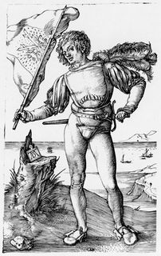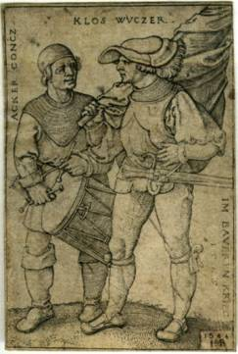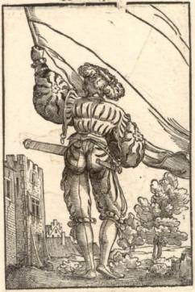
15e siecle, début 16e siecle (D) mi 16e siecle (D) mi 16eme (D)
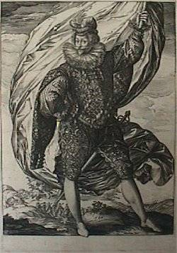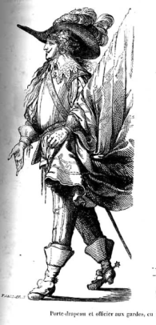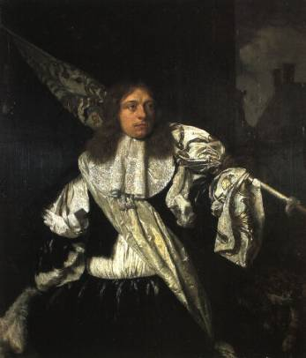
Fin 16e Siecle (F) Début 17em siecle(F) mi 17eme Siecle(F)
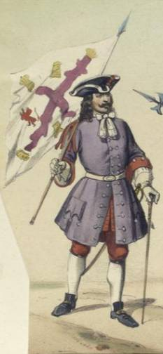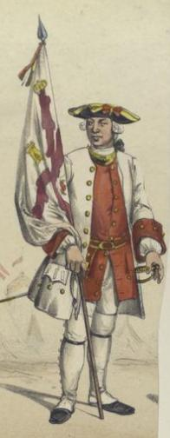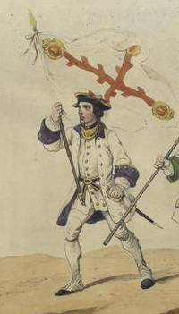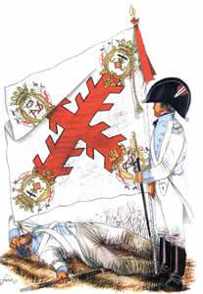
Alferez 1718 (I) Abanderado 1750( SP) Alferez 1751 (SP) Abanderado espagnol 1812(SP)

La croix de bourgogne.
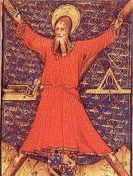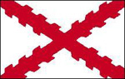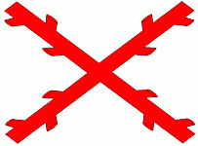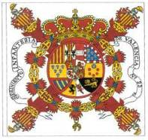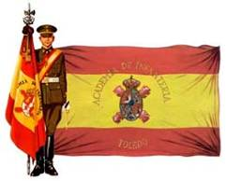
Drapeau Utilisé en Espagne 1506-1833
Lo Borgognotte, La Croix de Bourgogne, Lai Croè de Sain Andrieu, La Croix de Saint-André, Aspa de Borgoña
En Héraldique : bâtons écotés de gueule en sautoir
Saint André : Disciple de Jean-Baptiste avant d'être celui de Jésus-Christ, à qui il présenta son frère saint Pierre, saint André sera crucifié à Patras sous Néron . La croix du martyre d'André en forme de X apparaît pour la première fois au Xe siècle et devient son attribut iconographique. En fait, cette tradition ne s'appuie sur aucun texte. Cette crucifixion sur une croix transverse a été imaginée en pendant à celle de Pierre, son frère, crucifié la tête en bas sur une croix droite.
Cette « croix de Saint-André » est aussi appelée « croix de Bourgogne » car elle fut prise pour emblème par les ducs de Bourgogne et leurs héritiers Habsbourg (Espagnols). Saint-André jouit d’un culte particulier en Bourgogne dans la seconde moitié du XIVè siècle ; la première mention est le fait que Philippe le Hardi, le premier duc Valois, se fit donner par l’abbé de Saint-Victor de Marseille un morceau de la croix de Saint-André qu’on y vénérait.
Et c’est au début du XVè siècle , sous Jean sans Peur, que la croix en X apparaît comme emblème du duc de Bourgogne et ceci à l’occasion de la guerre civile entre les Armagnacs et les Bourguignons. Jean sans Peur arbora le sautoir en 1408 lors de sa lutte contre les Liégeois mais ce n’est pas confirmé. Au contraire le fait est certain en 1411. A cette époque les soldats n’avaient pas d’uniformes. C’étaient pour distinguer amis et ennemis qu’on avait, au XIIè siècle, imaginé les armoiries. Mais l’effectif des armées avait augmenté ; l’infanterie prenait une place de plus en plus grande au combat ; on ne pouvait reproduire à plusieurs milliers d’exemplaires des blasons souvent compliqués. Il fallait des signes simples bien reconnaissables et que l’on puisse confectionner facilement. Les Anglais portaient une croix rouge, les Français une croix blanche, les bourguignons une croix rouge en sautoir, les germaniques une croix noire.
La croix de saint André entre dans l’histoire de l’Espagne par le mariage de l’empereur du saint empire Germanique Maximilien Ier de Habsbourg et de la Duchesse Marie de Bourgogne.
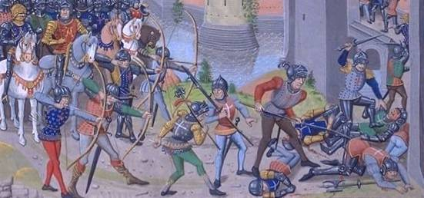

JEUX :

Maintenant que tu connais quelques croix, peux-tu reconnaître à quel pays appartient le porteur de cette croix. Il y a des pièges.

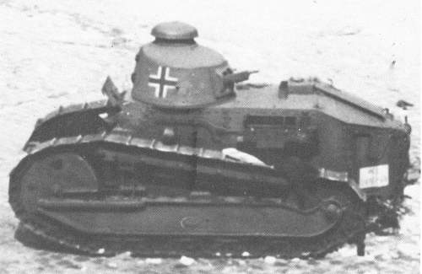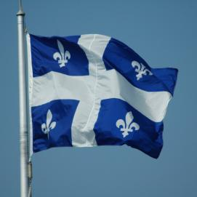

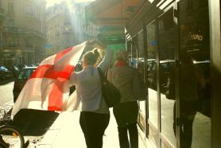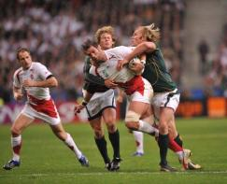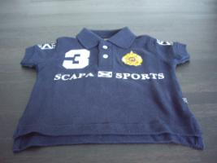

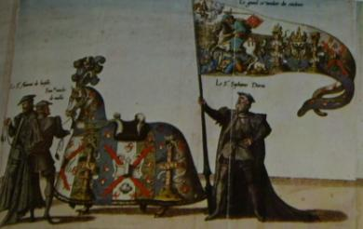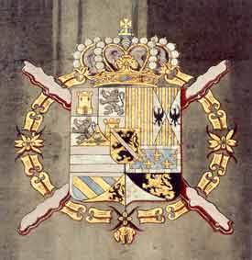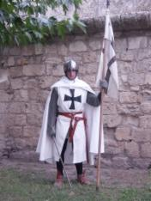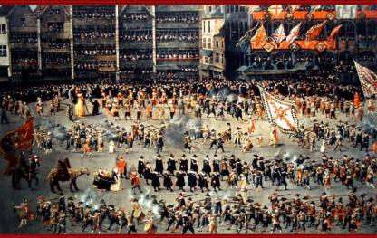

LES DRAPEAUX :

Les drapeaux des Alfers
Poids du mat :1.9 Kg
Taille du mat : 235cm.
Taille de la voile : 150/150cm

La pratique d’utiliser des couleurs spécifiques à une ville est assez récente. Les villes portaient en général les couleurs de leur propriétaire (prince, roi, empereur, comte,…). Les couleurs des villes étaient donc changeantes.
A Namur les Alfers ont choisi de porter des drapeaux reprennent notamment les couleurs des communes du namurois avant fusion ou des couleurs des équipes de jouteurs des quartiers, mais également les couleurs de communes voisines.

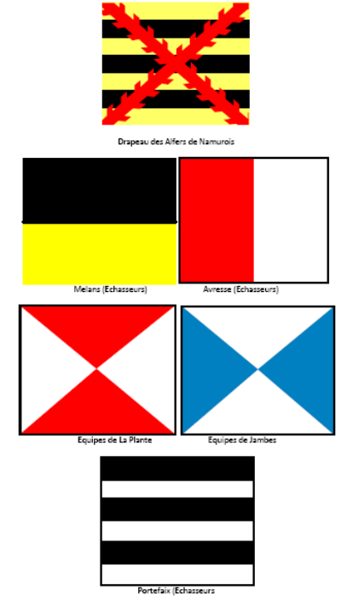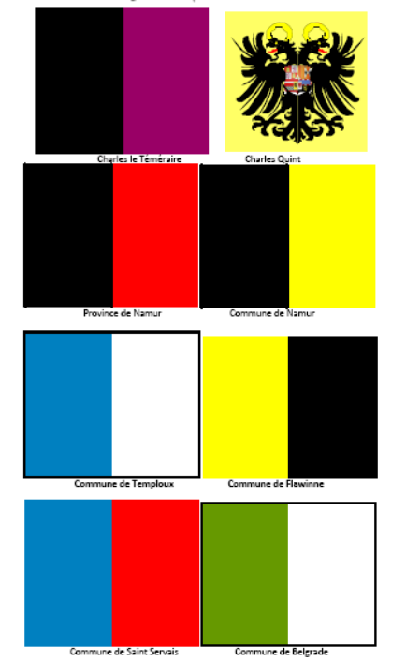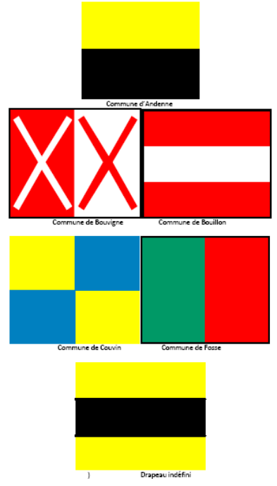

Pour ton information, la science qui s’occupe des drapeaux s’appelle la Vexillologie et La science qui s’occupe des armoiries s’appelle l’héraldique.

Ces deux sciences sont distinctes mais utilisent un vocabulaire identique. Outre des signes d’appartenance, la vexillologie s’occupera également des drapeaux de signalisation (pour la marine par exemple.)

JEUX

Connais-tu : Le drapeau de la ville de Namur, le drapeau de la province de Namur, de la Wallonie, de la Belgique, de l’Europe.

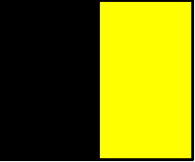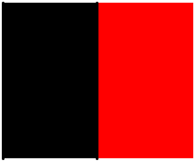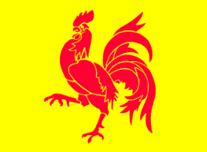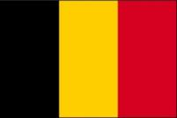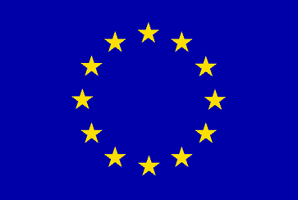

Connais-tu des groupes ou des personnes qui portent les couleurs de la commune et de la province sur leur tenue ?

Réponses :
-…………………………………………………………………………………………,
-…………………………………………………………………………………………,
-…………………………………………………………………………………………,
-…………………………………………………………………………………………,
-…………………………………………………………………………………………,

Reconnais-tu les drapeaux ci-dessous ?

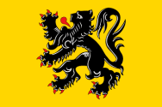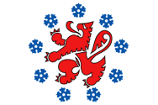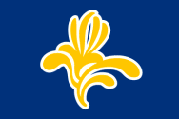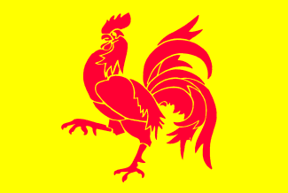
Région Région Région Région

Province de ……………………………  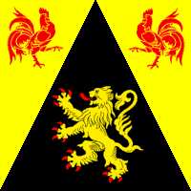 | Province de …………………………… (Drapeau officiel)  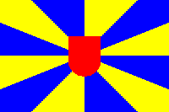 | Province de …………………………… (Drapeau officiel)  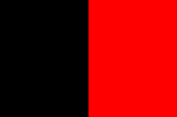
Province de …………………………… (Drapeau officiel)  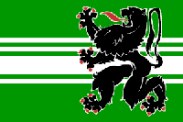 | Province de ……………………………  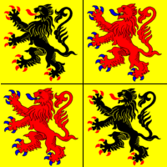 | Province de ……………………………  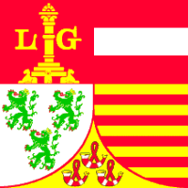
Province de …………………………… (Drapeau officiel)  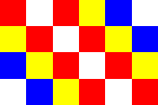 | Drapeau du …………………………… (Drapeau officiel)  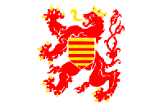 | Province de …………………………… (Drapeau officiel)  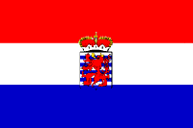
Province de ……………………………
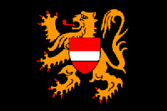

Province de …………………………… (Drapeau armorié non officiel)  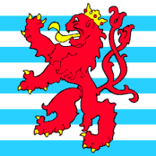 | Province de …………………………… (Drapeau armorié non officiel)  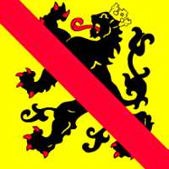 | Drapeau du …………………………… (Drapeau armorié non officiel)  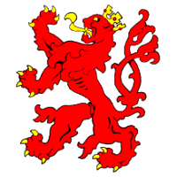

Replace les drapeaux des provinces sur la carte muette ci dessous
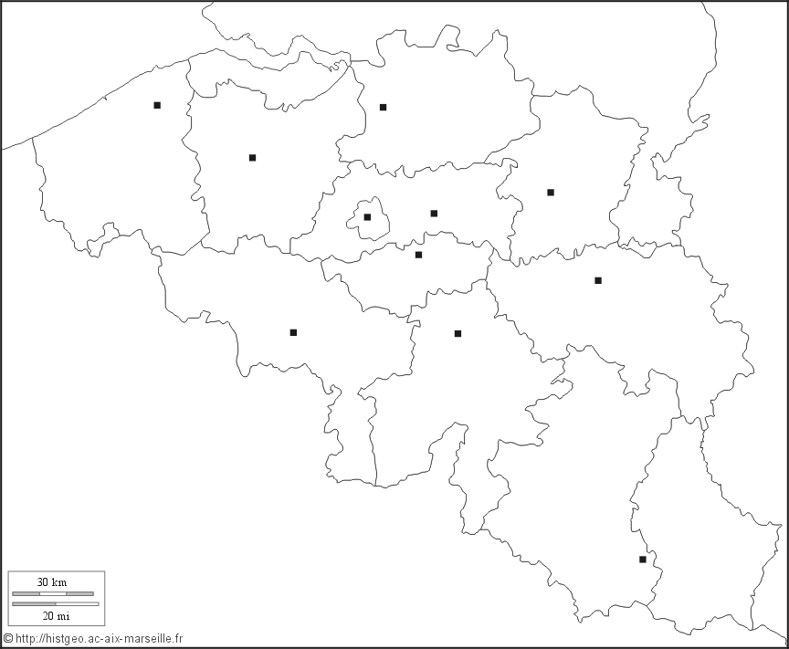

Notions d’héraldique
Pour ton information voici les signes distinctifs de la Belgique et leur description héraldique
Le drapeau du Royaume de Belgique
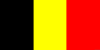
Tiercé en pal de sable, d’or et de gueules

Les armoiries du Royaume de Belgique (qui est le blason Brabançon)
Elles sont issues de la révolution Brabançonne de 1830 qui a libéré la Belgique de l’occupation néerlandaise.
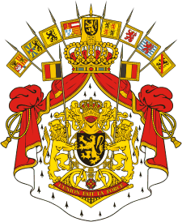 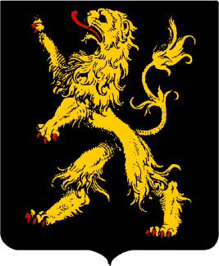
De sable, au lion d'or, armé et lampassé de gueules

Voici les armoiries de la province de Namur et sa description héraldique
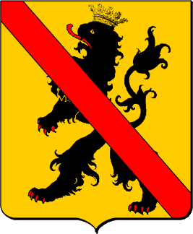
D'or, au lion de sable, couronné du champ, armé et lampassé de gueules, à une cotice du même brochante sur le tout.

Voici quelques termes qui permettent de décrire (blasonner) des drapeaux simples.
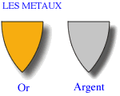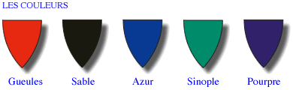
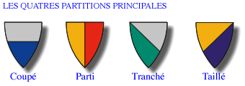
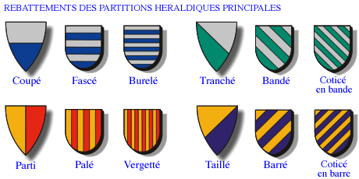
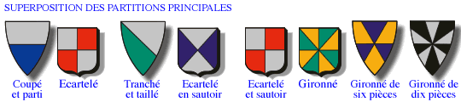
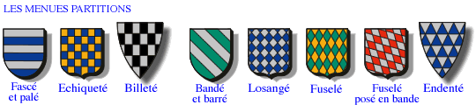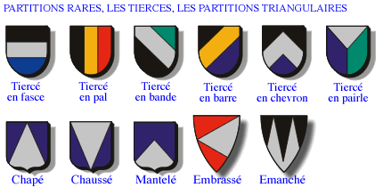

Voici quelques exemples de blasonnement de drapeaux portés par les Alfers:
Le terme « Blasonner» signifie décrire en mot un blason.
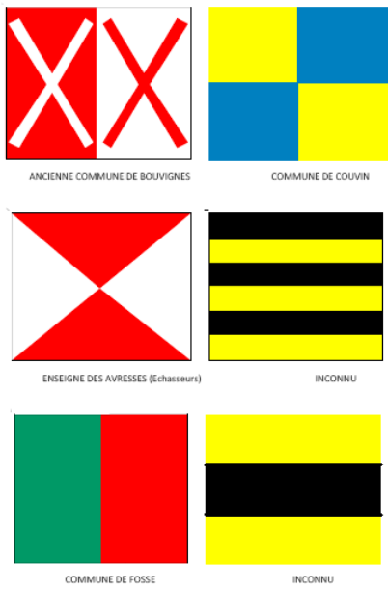 Un écartelé d’or et d’azur
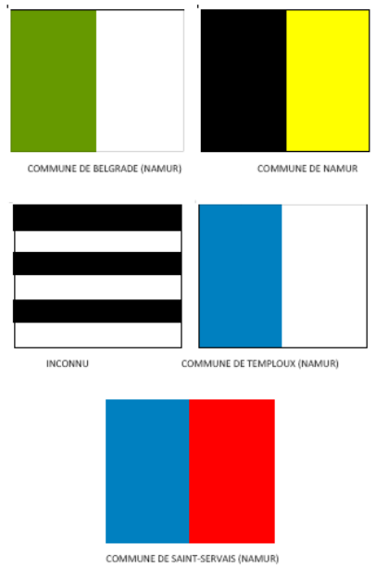 Un fascé de six pièces de sable et d’argent
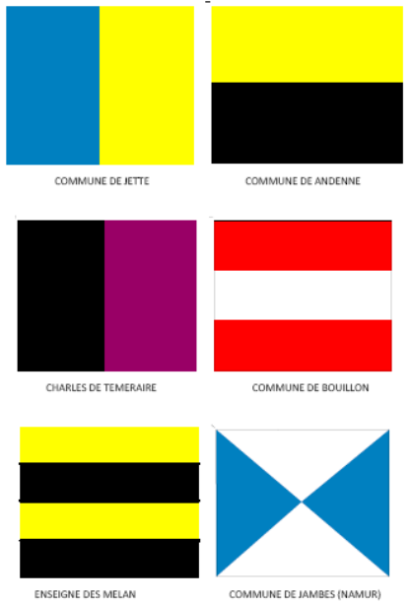 Un pal d’argent sur champ de gueules
Trois fasces de sable sur fond d’or à la croix de bourgogne de gueules brochant sur le tout

Peux-tu blasonner seul, les quatre drapeaux suivant ?
Ecartelé en sautoir de gueules et d’argent
Un coupé d’or et de sable
Un fascé de quatre pièces d’or et de sable
Un parti de sable et d’or

Relie les couleurs à leur nom héraldique. Il y des pièges

Le Blanc Le Gueules du persan « gul » : rose
Le Rouge Le Pourpre Roche volcanique
Le Jaune Le Sable de l’allemand « Zobel » Zibeline
Le brun L’Orangé
Le Bleu l’Argent Métal blanc
Le Vert l’Azur pierre d’azur
Le Noir l’Or Métal jaune
Le Violet Le Sinople rouge au 13e S et vert au 14e S
L’Orange Le Tanné

Colorie les drapeaux en fonction de leur blasonnement.

Tiercé en pal de sable, d’or et de gueules



Gironné de six pièces d’or et de sinople



De pourpre à trois fasces sinople au sautoir de gueules

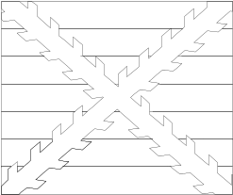

Tiercé en fasces de gueules d’argent et d’azur



Burelé d’argent et d’azure au lion de gueules, armé et lampassé du même couronné d’or

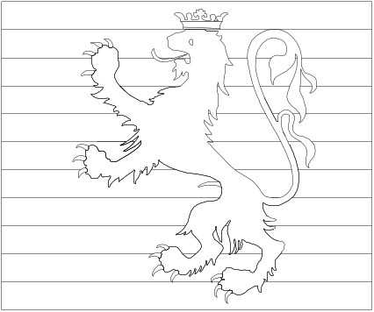

Connais-tu d’autres groupes folkloriques à Namur ?

- …………………………………………………………… ,
- …………………………………………………………… ,
- …………………………………………………………… ,
- …………………………………………………………… ,
- …………………………………………………………… ,
- …………………………………………………………… ,
- …………………………………………………………… ,
- …………………………………………………………… ,
- …………………………………………………………… ,
- …………………………………………………………… ,

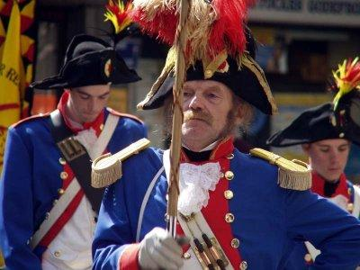
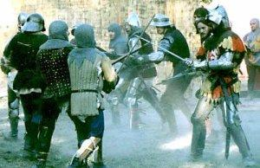
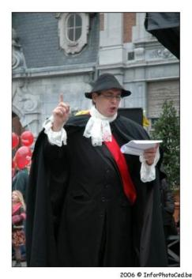
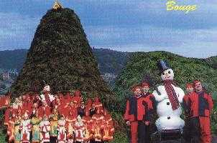
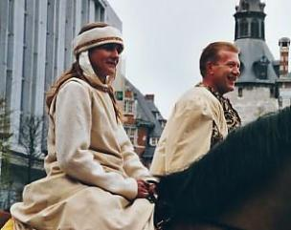
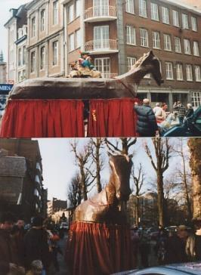
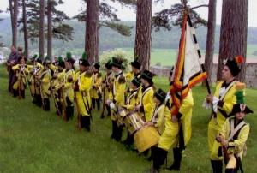
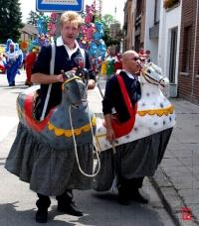
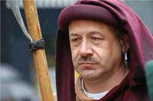
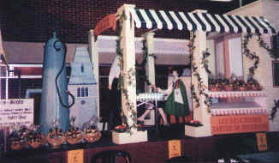
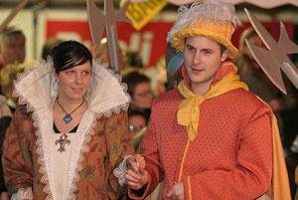
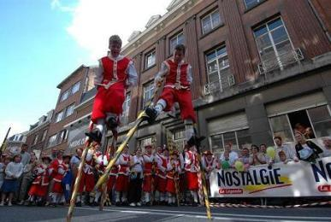
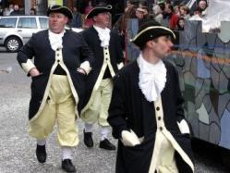
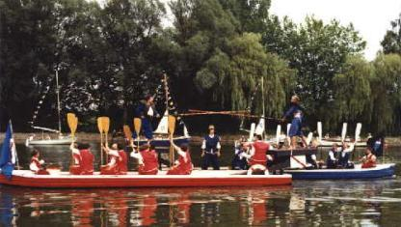

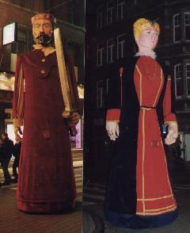

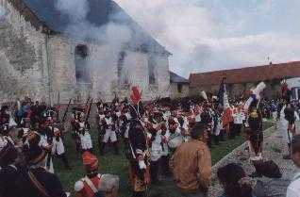
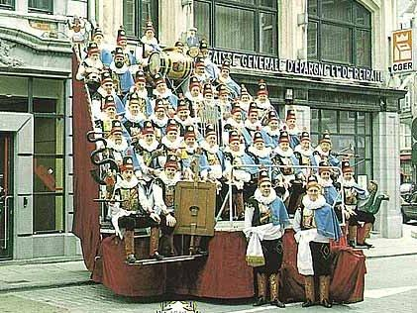

Relie le nom des différents groupes namurois et leur photo respective :

- Les Molons

- Les Canaris

- Les Alfers

- Les Echasseurs

- Les confrères du Grand feu

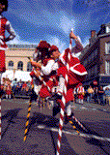
- Les chevaux Godin

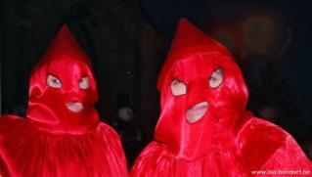

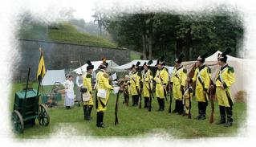
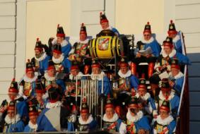
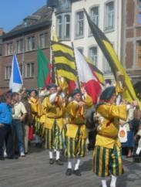
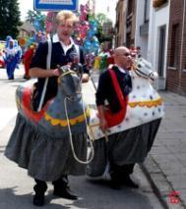

Questionnaire sur les Alfers de Namur

Coche la bonne réponse :
- Les Alfers de Namur jouent avec :
- Un fusil
- Une lance
- Un drapeau
- Un cerceau
- Des Allumettes

- Sur le costume des Alfers, nous voyons :
- Un cercle noir
- Un triangle bleu
- Des lignes vertes
- Une croix rouge

- De quelle époque les Alfers sont ils les témoins :
- La préhistoire
- 2007-2009
- Le 17e siècle
- Le 20e siècle
- la renaissance (fin du 16e S)
- le triace
- jadis
- Le moyen-age

- Lors de quelles grandes fêtes namuroises sortent les Alfers :
- Le grand feu de Bouge et Namur en mai
- Les fêtes de Wallonie (3ème WE de Septembre) et Fête du folklore (1er WE d’avril)(Folknam)
- Le 21 juillet et le Festival International du Film Francophone
- Les fêtes médiévales de la citadelle et Halloween

- Les Alfers jouent mais parfois ils :
- Rigolent
- Font tomber leur drapeau
- Jouent avec 4 drapeaux
- Lancent leur drapeau

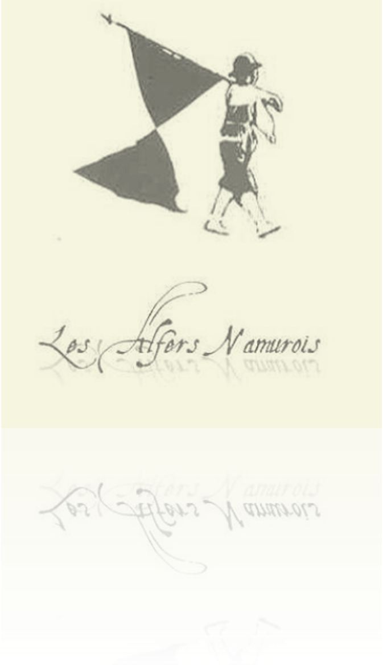

Personnes contacts

Marc Sodoyez
0497/608604
capitainealfers@gmail.com

Site Internet
http://alfers.jimdo.com

Entrainement à la belle saison : à Bovesse, les mardis à partir de 18h00 ou 20h00 suivant la luminosité

